2024年度

磐石市森林病虫防治检疫站单位决算

2025年 8 月 28 日

目 录

第一部分 单位概况
一、单位职责
二、机构设置
第二部分 2024年度单位决算表
一、收入支出决算总表
二、收入决算表
三、支出决算表
四、财政拨款收入支出决算总表
五、一般公共预算财政拨款支出决算表
六、一般公共预算财政拨款基本支出决算明细表
七、政府性基金预算财政拨款收入支出决算表
八、国有资本经营预算财政拨款支出决算表
九、财政拨款“三公”经费支出决算表
十、单位预算项目支出绩效自评表
第三部分 2024年度单位决算情况说明
一、收入支出决算总体情况说明
二、收入决算情况说明
三、支出决算情况说明
四、财政拨款收入支出决算总体情况说明
五、一般公共预算财政拨款支出决算情况说明
六、一般公共预算财政拨款基本支出决算情况说明
七、政府性基金预算财政拨款收入支出决算情况说明
八、国有资本经营预算财政拨款支出决算情况说明
九、财政拨款“三公”经费支出决算情况说明
十、绩效评价情况说明
十一、其他重要事项情况说明
第四部分 名词解释

第一部分 单位概况

一、单位主要职责
（一）贯彻执行国家有关森林病虫防治的法律法规和方针政策；综合分析基层单位测报数据，发布当地森林病虫害短中期预报，并提出防治方案；
（二）组织调查和观测、汇总、分析、传递病虫鼠害情况，及时发出预测、预报及指导防治工作；
（三）负责上报辖区内新发现检疫对象和其他危险性病、虫杂草情况，及时采取消灭措施；
（四）执行国家的植物检疫任务，依法进行林木种苗和木材、竹材进行产地和调运检疫及复检、国外引种审批工作的组织实施，核发《植物检疫证书》；对违反规定调运植物及植物产品及时上报林业主管部门，由林业主管部门予以封存、没收、销毁或者责令改变用途，并依法处罚；
（五）负责森林经营单位及个人进行病虫鼠害处置，管理下一级病虫鼠情调查资料；
（六）负责建立并保存森林防治和检疫档案；
（七）负责森检宣传工作，普及森检基础知识。
- 机构设置
根据上述职责，磐石市森林病虫防治检疫站机构设置包括：检疫室、测报室、防治室。
人员情况：在职人员6人，编制数7人，领导职数2个。
纳入磐石市森林病虫防治检疫站2024年度部门决算编制范围的单位包括：
1. 磐石市森林病虫防治检疫站

第二部分 2024年度单位决算表

- 收入支出决算总表

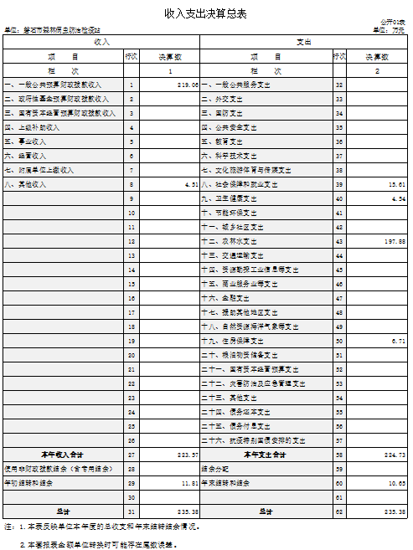

二、收入决算表

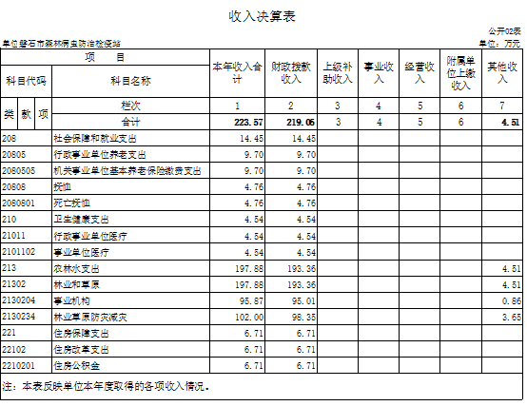

三、支出决算表
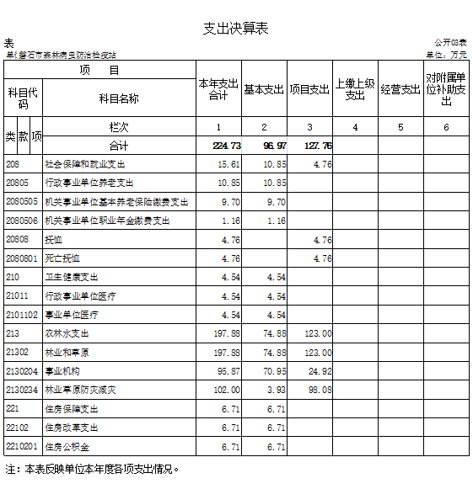

四、财政拨款收入支出决算总表
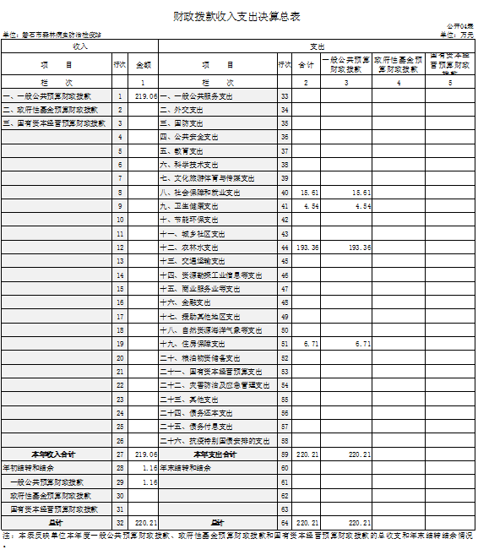

五、一般公共预算财政拨款支出决算表
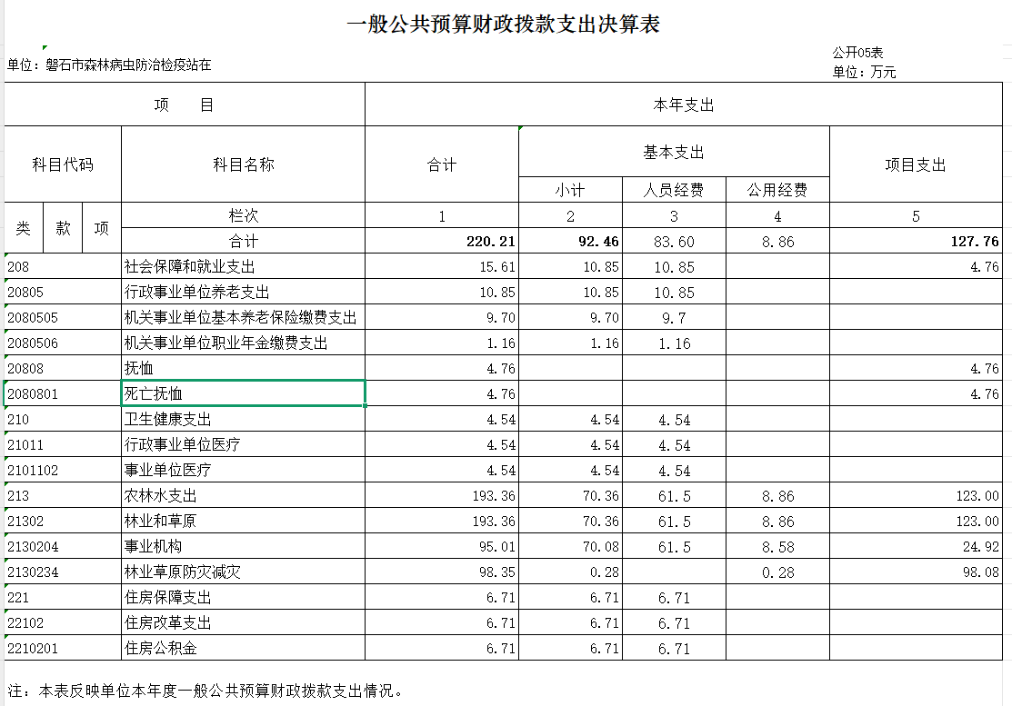

六、一般公共预算财政拨款基本支出决算明细表
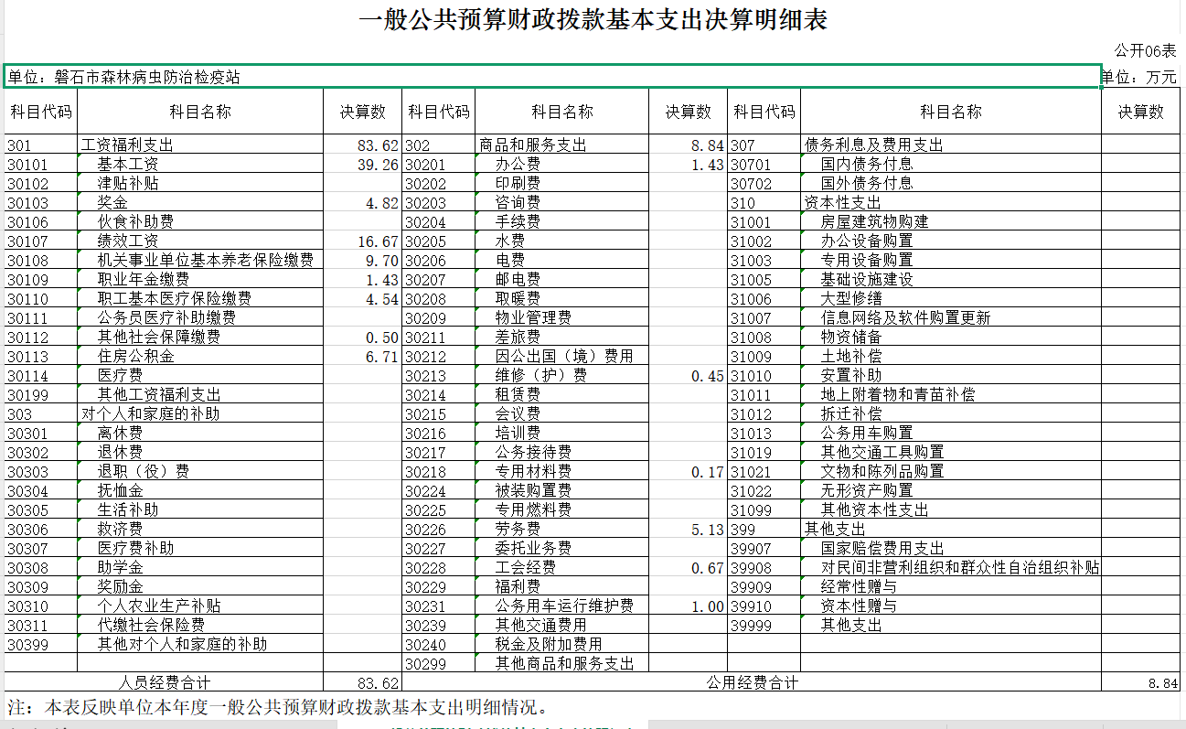

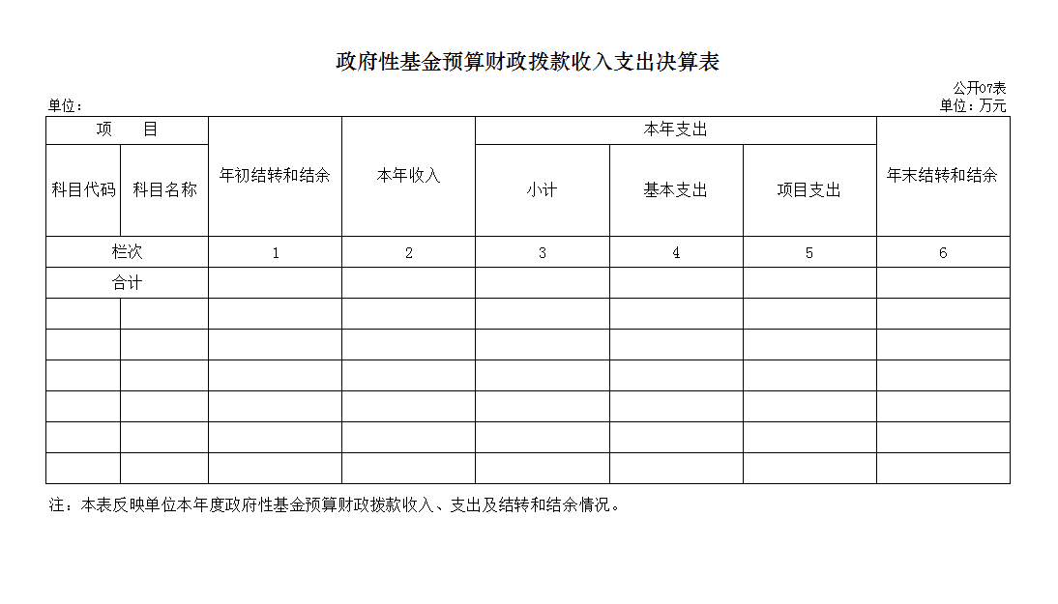
七、政府性基金预算财政拨款收入支出决算表

八、国有资本经营预算财政拨款支出决算表
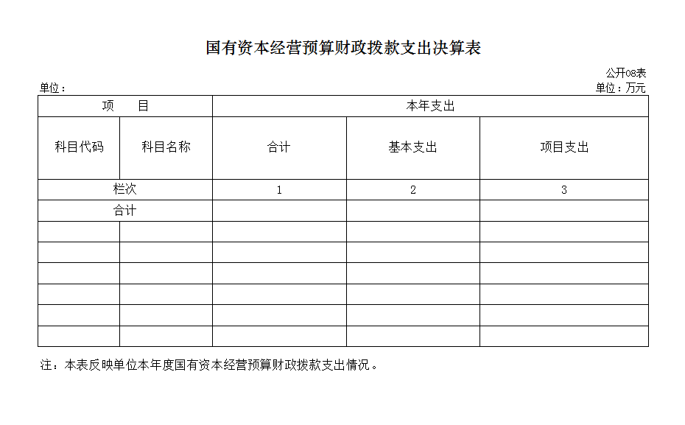

九、财政拨款“三公”经费支出决算表
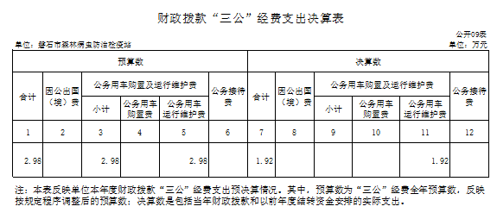
十、部门预算项目支出绩效自评表
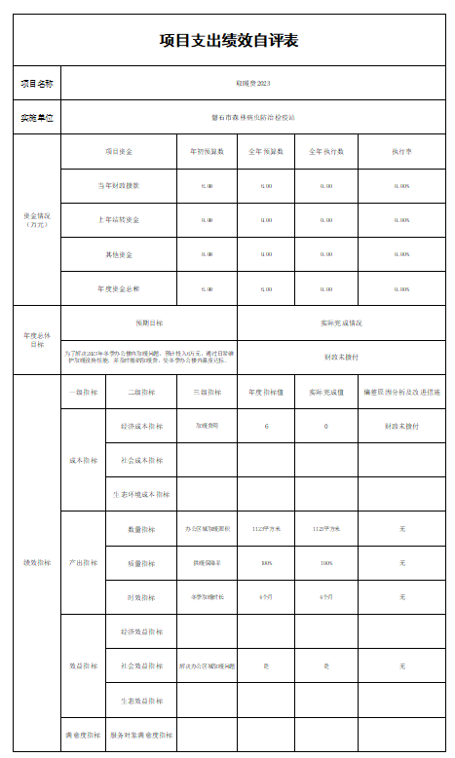
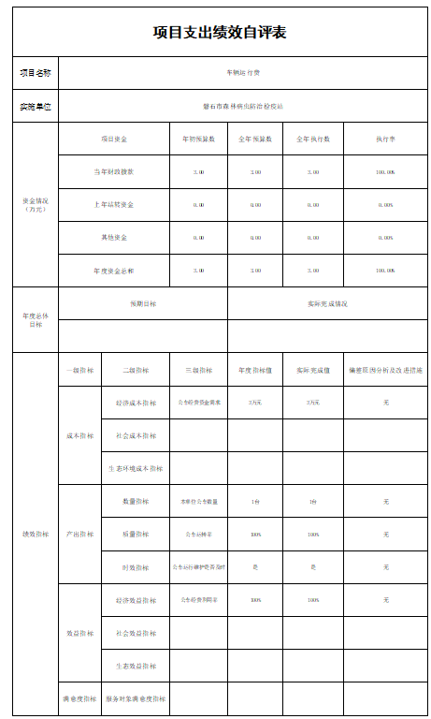
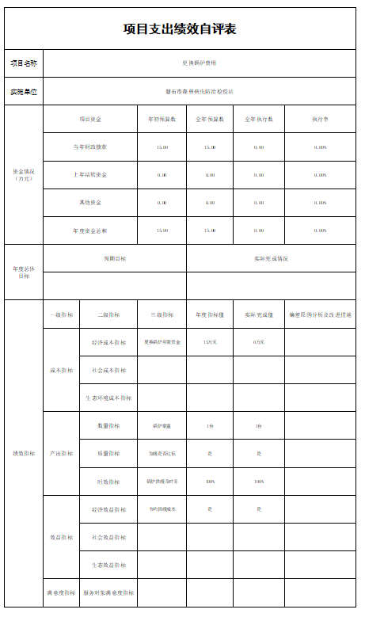
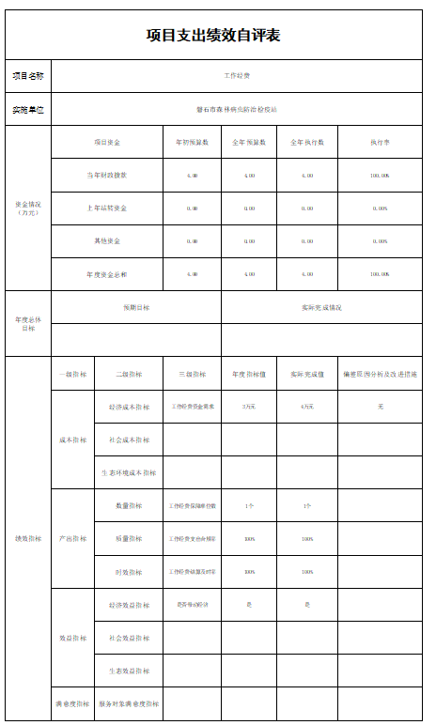

第三部分 2024年度部门决算情况说明

一、收入支出决算总体情况说明
2024年度收、支总计均为235.38万元。与2023年度相比，收、支总计各增加49.26万元，增长26.5%。主要原因：2024年在职人员工资增加，人数增加，办公设备及锅炉老化更新、林草防灾减灾。
二、收入决算情况说明
本年收入合计235.38万元，其中：财政拨款收入 219.06万元，比上年增加132.43万元，增长152.9%，主要2024年在职人员工资增加，人数增加，办公设备及锅炉老化更新、林草防灾减灾；上级补助收入0万元，比上年增加0万元，增长0%；事业收入0万元，比上年增加0万元，增长0%；经营收入0万元，比上年增加0万元，增长0%；附属单位上缴收入0万元，比上年增加0万元，增长0%；其他收入4.51 万元，比上年减少78.09万元，下降94.5%，主要是收取个人食堂费用、失业保险个人部分、其他单位转本单位人员住房公积金。
三、支出决算情况说明
本年支出合计 235.38万元，其中：基本支出 96.97万元，比上年增加18.5万元，增长23.6%，主要是工资增加，人员增加；项目支出 127.76万元，比上年增加32.18 万元，增长33.6 %，主要是林草防灾减灾；上缴上级支出0万元，比上年增加0万元，增长0%；经营支出0万元，比上年增加0万元，增长0%；对附属单位补助支出0万元，比上年增加0万元，增长0%。
四、财政拨款收入支出决算总体情况说明
2024年度财政拨款收、支总计均为220.21万元，与2023年度相比，财政拨款收、支总计各增加133.58万元，增长154.2%。主要原因: 2024年在职人员工资增加，人数增加，办公设备及锅炉老化更新、林草防灾减灾。
五、一般公共预算财政拨款支出决算情况说明
（一）一般公共预算财政拨款支出决算总体情况
2024年度一般公共预算财政拨款支出220.21万元，占本年支出合计的 93.55%。与2023年度相比，一般公共预算财政拨款支出增加134.74万元，增长157.6%。主要原因：2024年在职人员工资增加，人数增加，办公设备及锅炉老化更新、林草防灾减灾。
（二）一般公共预算财政拨款支出决算结构情况
2024年度一般公共预算财政拨款支出 220.21万元，主要用于以下方面：社会保障和就业（类）机关事业单位基本养老保险缴费支出（项）支出9.7万元，占4.4%；机关事业单位职业年金缴费支出（项）支出1.16万元，占0.5%；死亡抚恤支出4.76万元，占2.1%；卫生健康（类）事业单位医疗（项）支出4.54万元，占2.06 %；住房保障（类）住房公积金（项）支出 6.71万元，占3.04 %；农林水（类）事业机构（项）支出95.01万元，占43.1%；林业草原防灾减灾（项）支出98.35万元，占44.7%。
（三）一般公共预算财政拨款支出决算具体情况
2024年度一般公共预算财政拨款支出年初预算为 102.45万元，支出决算为220.21万元，完成年初预算的214.9%。其中：
1.社会保障和就业支出（类）行政事业单位养老支出（款）机关事业单位基本养老保险缴费支出（项）年初预算为8.9万元，支出决算为9.7万元，完成年初预算的108.9%。决算数大于预算数的主要原因是人数增加、人员工资增加。
2.社会保障和就业支出（类）行政事业单位养老支出（款）机关事业单位职业年金缴费支出（项）年初预算为4.22万元，支出决算为1.16万元，完成年初预算的39.3%。决算数小于预算数的主要原因是应补缴职业年金未补缴。
3.社会保障和就业支出（类）抚恤（款）死亡抚恤（项）年初预算为0万元，支出决算为4.76万元。决算数大于预算数的主要原因是增加死亡抚恤。
4.卫生健康支出（类）行政事业单位医疗（款）事业单位医疗（项）。年初预算为3.9万元，支出决算为4.54万元，完成年初预算的116.4 %。决算数大于预算数的主要原因是人数增加、人员工资增加。
5.农林水支出（类）林业和草原（款）事业机构（项）。年初预算为78.19万元，支出决算为95.01万元，完成年初预算的121.5%。决算数大于预算数的主要原因是人数增加、人员工资增加。
6.农林水支出（类）林业和草原（款）林业草原防灾减灾（项）。年初预算为0万元，支出决算为98.35万元。决算数大于预算数的主要原因是林业草原防灾减灾。
7. 住房保障支出（类）住房改革支出（款）住房公积金（项）。年初预算为6.68万元，支出决算为 6.71万元，完成年初预算的100.4%。决算数大于预算数的主要原因是人数增加、人员工资增加。
六、一般公共预算财政拨款基本支出决算情况说明
2024年度一般公共预算财政拨款基本支出92.46万元，其中：
人员经费83.6万元，主要包括：基本工资、奖金、绩效工资、机关事业单位基本养老保险缴费、职业年金缴费、职工基本医疗保险缴费、其他社会保障缴费、住房公积金。
公用经费8.86元，主要包括：办公费、维修（护）费、专用材料费、劳务费、工会经费、公务用车运行维护费。
七、政府性基金预算财政拨款收入支出决算情况说明
2024年度政府性基金预算财政拨款年初结转和结余0万元；本年收入0万元，比上年增加0万元，增长0%；本年支出0万元，比上年增加0万元，增长0%，年末结转和结余0万元。
八、国有资本经营预算财政拨款支出决算情况说明
2024年度国有资本经营预算年初结转和结余0万元；本年收入0万元，比上年增加0万元，增长0%；本年支出0万元，比上年增加0万元，增长0%；年末结转和结余万元。
- 财政拨款“三公”经费支出决算情况说明
（一）“三公”经费财政拨款支出决算总体情况说明
2024年度“三公”经费财政拨款支出预算为2.98万元，支出决算为 1.92 万元，完成预算的64.4%；较上年减少1.08万元，下降36 %，主要原因是财政未拨付。
（二）“三公”经费财政拨款支出决算具体情况说明
1.因公出国（境）费预算为0万元,支出决算为0万元，较上年增加0万元，增长0%。
2.公务用车购置及运行费预算 2.98 万元，支出决算为1.92 万元，完成预算的64.4%；较上年减少1.08万元，下降36 %，主要原因是财政未拨付。其中：
公务用车购置费支出0万元。截至2024年12月31日，公务用车保有量为2辆，公务用车购置数为0辆。
公务用车运行维护费支出1.92万元，主要是维修、保养、燃油、保险等费用。
- 公务接待费预算为0万元，支出决算为0万元；较上年增加0万元，增长0%。
十、关于2024年度绩效评价情况说明
（一）绩效评价工作开展情况
根据预算绩效管理要求，本部门组织对2024年度部门预算4个二级项目进行了绩效自评，共涉及资金7万元，占项目支出总额的100%。
（二）项目绩效自评结果
1.取暖费项目绩效自评情况：根据年初设定的绩效目标，项目绩效自评得分为60分。项目全年预算数为6万元，执行数为0万元，完成预算的0%。发现的主要问题是资金未执行，原因是财政未拨款。
2.车辆运行项目绩效自评情况：根据年初设定的绩效目标，项目绩效自评得分为90分。项目全年预算数为3万元，执行数为3万元，完成预算的100%。
3. 更换锅炉项目绩效自评情况：根据年初设定的绩效目标，项目绩效自评得分为60分。项目全年预算数为15万元，执行数为0万元，完成预算的0%。发现的主要问题是资金未执行，原因是财政未拨款。
4.工作经费项目绩效自评情况：根据年初设定的绩效目标，项目绩效自评得分为90分。项目全年预算数为4万元，执行数为4万元，完成预算的100%。
十一、其他重要事项情况说明
（一）机关运行经费支出情况说明
2024年度机关运行经费支出0万元，比上年增加0万元。
（二）政府采购支出情况说明
2024年度政府采购支出总额0万元。
（三）国有资产占用情况
截至2024年12月31日，磐石市森林病虫防治检疫站共有车辆2辆，为其他用车2辆，其他用车其中之一用于下乡踏查以及检疫检验执法检查，另一辆为报废在账车辆；单位价值100万元（含）以上设备（不含车辆）0台（套）。

第四部分 名词解释

一、财政拨款收入：指单位从同级财政部门取得的财政预算资金。
二、上级补助收入：指从主管部门和上级单位取得的非财政补助收入。
三、事业收入：指事业单位开展专业业务活动及辅助活动取得的收入。
四、经营收入：指事业单位在专业业务活动及其辅助活动之外开展非独立核算经营活动取得的收入。
五、附属单位上缴收入：指事业单位附属独立核算单位按照有关规定上缴的收入。
六、其他收入：指除上述收入以外的各项收入。包括未纳入财政预算或财政专户管理的投资收益、银行存款利息收入、租金收入、捐赠收入，现金盘盈收入、存货盘盈收入、收回已核销应收及预付款项、无法偿付的应付及预收款项，从省财政以外的同级单位取得的经费、从非省财政取得的经费，以及行政单位收到的财政专户管理资金等。
七、使用非财政拨款结余（含专用结余）：指事业单位按照预算管理要求使用非财政拨款结余弥补当年收支差额的金额，以及使用专用结余安排支出的金额。
八、年初结转和结余：指单位以前年度尚未完成、结转到本年按有关规定用途继续使用的资金，或项目已完成等产生的结余资金。
九、结余分配：指事业单位按照会计制度规定缴纳的所得税、提取的专用结余以及转入非财政拨款结余的金额等。
十、年末结转和结余：指单位按有关规定结转到以后年度继续使用的资金，或项目已完成等产生的结余资金。
十一、基本支出：指为保障机构正常运转、完成日常工作任务而发生的人员支出和公用支出。
十二、项目支出：指在基本支出之外为完成特定行政任务或事业发展目标所发生的支出。
十三、经营支出：指事业单位在专业业务活动及其辅助活动之外开展非独立核算经营活动发生的支出。
十四、上缴上级支出：指事业单位按照有关规定上缴上级单位的支出。
十五、对附属单位补助支出：指事业单位用财政补助收入之外的收入对附属单位补助发生的支出。
十六、“三公”经费：纳入市级财政预决算管理的“三公”经费，是指市级部门用财政拨款安排的因公出国（境）费、公务用车购置及运行维护费和公务接待费。是党政机关维持运转或完成特定工作任务所开支的相关支出，是政府行政开支的一部分。其中，因公出国（境）费反映公务出国（境）的国际旅费、国外城市间交通费、住宿费、伙食费、培训费、公杂费等支出；公务用车购置及运行维护费反映单位公务用车车辆购置支出（含车辆购置税）及燃料费、维修费、过桥过路费、保险费、安全奖励费等支出；公务接待费反映单位按规定开支的各类公务接待（含外宾接待）支出。
十七、机关运行经费：指为保障行政单位（含参照公务员法管理的事业单位）运行用于购买货物和服务的各项资金，包括办公费、印刷费、邮电费、差旅费、会议费、福利费、日常维修费、专用材料及一般设备购置费、办公用房水电费、办公用房取暖费、办公用房物业管理费、公务用车运行维护费以及其他费用。

